附件2
农机推广鉴定获证产品有关检测信息
1、获证产品SPC-50 三久粮食清选机

1.1产品照片及企业信息
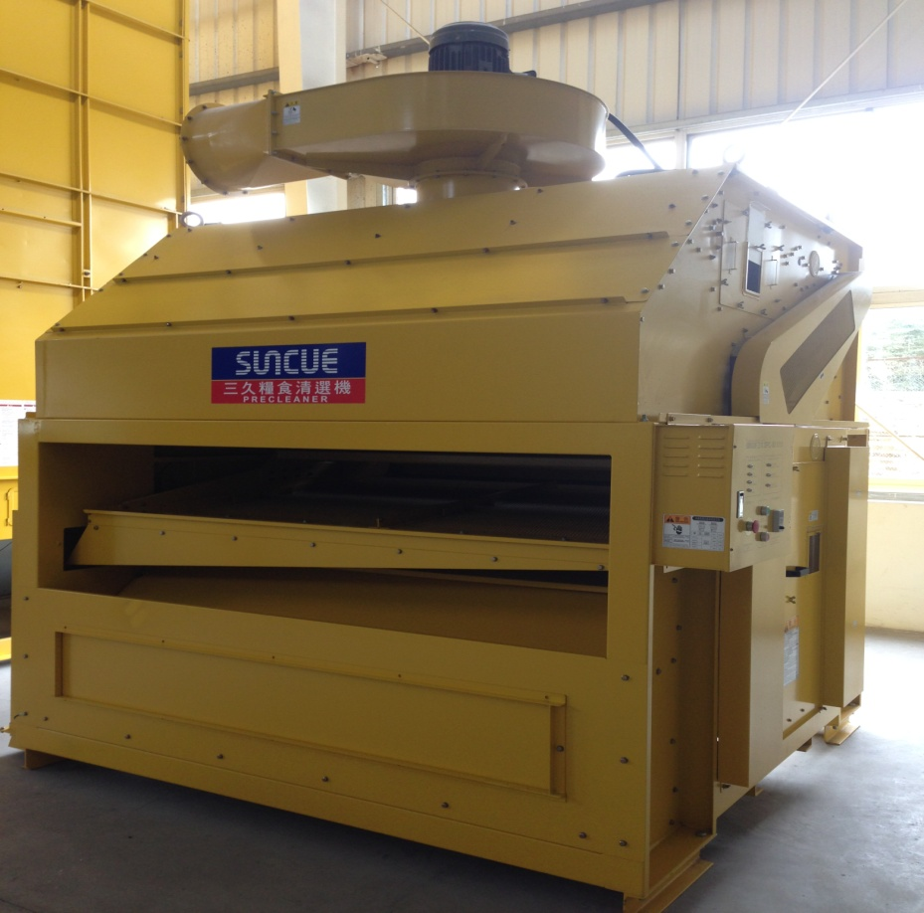

SPC-50 三久粮食清选机
生产企业：上海三久机械有限公司
地 址：上海市华翔路3039
邮 编：201107
电 话：13818969909
传 真：021-62211848
联 系 人：钱德

1.2主要技术规格
项目 |  |  | 单位 | 设计值
规格型号 |  |  | / | SPC-50
结构型式 |  |  | / | 风筛式粮食清选机
配 套 动 力 | 总功率 |  | kW | 7.87
配 套 动 力 | 振动 电机 | 型号 | / | CH1500-5S
配 套 动 力 | 振动 电机 | 功率 | kW | 1.5
配 套 动 力 | 振动 电机 | 转速 | r/min | 283
配 套 动 力 | 风机 电机 | 型号 | / | AEVHF﹟132S
配 套 动 力 | 风机 电机 | 功率 | kW | 5.5
配 套 动 力 | 风机 电机 | 转速 | r/min | 1450
外型尺寸（长×宽×高） |  |  | mm | 2700×2400×3300
结构质量 |  |  | kg | 2200
纯工作小时生产率 |  |  | kg/h | 20000～50000
筛片层数/片数 |  |  | 层/片 | 2
筛箱振幅 |  |  | mm | 55
筛片面积 |  |  | m² | 4.488
风 量 |  |  | m³/h | 4080

1.3 检验结果
项目类别 |  | 检验项目 | 单位 | 合格指标 | 检验 结果
类 | 项
A | 1 | 安全操作要求 | / | 符合DG/T 034-2007第4.2.1条要求 | ＋
A | 2 | 安全防护 | / | 符合DG/T 034-2007第4.2.2条要求 | ＋
A | 3 | 安全警示标识 | / | 符合DG/T 034-2007第4.2.3条要求 | ＋
A | 4 | 漏电保护、电器绝缘 | / | 符合DG/T 034-2007第4.2.4条要求 | ＋
A | 5 | 净度 | % | ≥97 | ＋
A | 6 | 获选率 | % | ≥96 | ＋
A | 7 | 纯工作小时生产率 | t/h | 达到设计要求（设计值：15） | ＋
A | 8 | 千粒重 | g | 高于选前（选前：44.1） | ＋
B | 1 | 破损率 | % | ≤0.5 | ＋
B | 2 | 噪声 | dB(A) | ≤87 | ＋
B | 3 | 千瓦小时生产率 | t（/kw·h） | ≥0.65 | ＋
B | 4 | 操作性能 | / | 符合DG/T 034-2007第4.1.5条要求 | ＋
B | 5 | 空运转性能 | / | 符合DG/T 034-2007第4.1.2.5条要求 | ＋
B | 6 | 焊接质量 | / | 符合DG/T 034-2007第4.1.4.2条要求 | ＋
B | 7 | 涂漆质量 | / | 符合DG/T 034-2007第4.1.4.3条要求 | ＋
B | 8 | 筛框震动性 | mm | 振幅允差≤设计值的12%，  设计振幅为75mm | ＋
B | 9 | 密封性能 | / | 符合DG/T 034-2007第4.1.4.4条要求 | ＋
B | 10 | 粉尘浓度 | mg/m³ | ≤10 | ＋
B | 11 | 铭 牌 | / | 符合DG/T 034-2007第4.1.4.1条要求 | ＋
备注 | 检验结果符合标准要求者标“+”，不符合者标“-”。

附件2
农机推广鉴定获证产品有关检测信息
2、获证产品SPC-15 三久粮食清选机

2.1 产品照片及企业信息
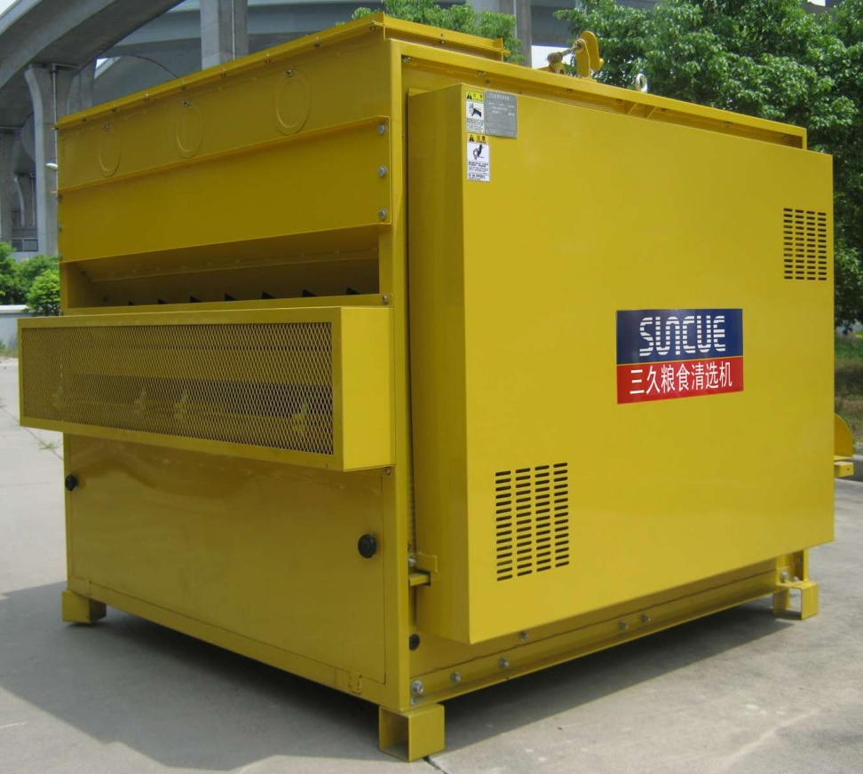

SPC-15 三久粮食清选机
生产企业：上海三久机械有限公司
地 址：上海市华翔路3039
邮 编：201107
电 话：13818969909
传 真：021-62211848
联 系 人：钱德

2.2主要技术规格
项目 |  |  | 单位 | 设计值
规格型号 |  |  | / | SPC-15
结构型式 |  |  | / | 风筛式粮食清选机
配 套 动 力 | 总功率 |  | kW | 3
配 套 动 力 | 振动 电机 | 型号 | / | CH750-10S
配 套 动 力 | 振动 电机 | 功率 | kW | 0.75
配 套 动 力 | 振动 电机 | 转速 | r/min | 142
配 套 动 力 | 风机 电机 | 型号 | / | T100L1-4
配 套 动 力 | 风机 电机 | 功率 | kW | 2.2
配 套 动 力 | 风机 电机 | 转速 | r/min | 1395
外型尺寸（长×宽×高） |  |  | mm | 2173×1853×1756
结构质量 |  |  | kg | 900
纯工作小时生产率 |  |  | kg/h | 5000～15000
筛片层数/片数 |  |  | 层/片 | 1
筛箱振幅 |  |  | mm | 75
筛片面积 |  |  | m² | 1.746
风 量 |  |  | m³/h | 2280

2.3检验结果
项目类别 |  | 检验项目 | 单位 | 合格指标 | 检验 结果
类 | 项
A | 1 | 安全操作要求 | / | 符合DG/T 034-2007第4.2.1条要求 | ＋
A | 2 | 安全防护 | / | 符合DG/T 034-2007第4.2.2条要求 | ＋
A | 3 | 安全警示标识 | / | 符合DG/T 034-2007第4.2.3条要求 | ＋
A | 4 | 漏电保护、电器绝缘 | / | 符合DG/T 034-2007第4.2.4条要求 | ＋
A | 5 | 净度 | % | ≥97 | ＋
A | 6 | 获选率 | % | ≥96 | ＋
A | 7 | 纯工作小时生产率 | t/h | 达到设计要求（设计值：15） | ＋
A | 8 | 千粒重 | g | 高于选前（选前：44.1） | ＋
B | 1 | 破损率 | % | ≤0.5 | ＋
B | 2 | 噪声 | dB(A) | ≤87 | ＋
B | 3 | 千瓦小时生产率 | t（/kw·h） | ≥0.65 | ＋
B | 4 | 操作性能 | / | 符合DG/T 034-2007第4.1.5条要求 | ＋
B | 5 | 空运转性能 | / | 符合DG/T 034-2007第4.1.2.5条要求 | ＋
B | 6 | 焊接质量 | / | 符合DG/T 034-2007第4.1.4.2条要求 | ＋
B | 7 | 涂漆质量 | / | 符合DG/T 034-2007第4.1.4.3条要求 | ＋
B | 8 | 筛框震动性 | mm | 振幅允差≤设计值的12%，  设计振幅为75mm | ＋
B | 9 | 密封性能 | / | 符合DG/T 034-2007第4.1.4.4条要求 | ＋
B | 10 | 粉尘浓度 | mg/m³ | ≤10 | ＋
B | 11 | 铭 牌 | / | 符合DG/T 034-2007第4.1.4.1条要求 | ＋
备注 | 检验结果符合标准要求者标“+”，不符合者标“-”。

附件2
农机推广鉴定获证产品有关检测信息（格式）
3、获证产品1BSQ-23A水田驱动耙

3.1产品照片及企业信息
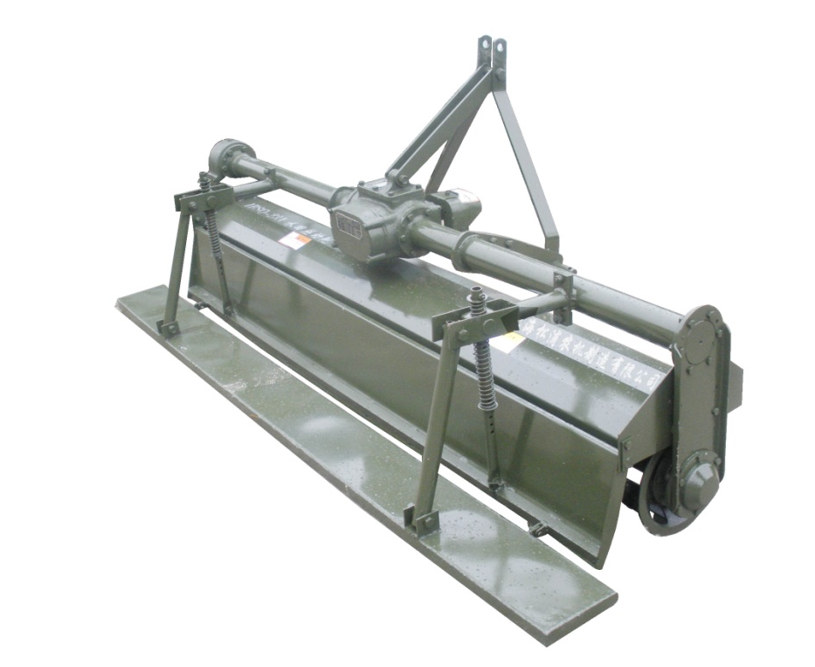
1BSQ-23A水田驱动耙

生产企业：上海松浦农机制造有限公司
地 址：上海市松江区九亭镇九新公路四号桥西侧132号
邮 编：201615
电 话：13818788281
传 真：021-67895918
联 系 人：袁桂树

3.2主要技术规格
序号 | 名 称 |  | 单位 | 设计指标
1 | 外形尺寸 | 长度 | mm | 2500
1 | 外形尺寸 | 宽度 | mm | 916
1 | 外形尺寸 | 高度 | mm | 1092
2 | 机具质量 |  | kg | 326
3 | 刀辊直径 |  | mm | 350
4 | 耙 幅 |  | mm | 2245
5 | 耙 深 |  | cm | ≥8
6 | 机具前进速度 |  | km/h | 3～8
7 | 配套动力 |  | kW | ≥29.4
8 | 配套机具 |  | ∕ | 拖拉机
9 | 联接方式 |  | ∕ | 三点悬挂
 | 以下空白

3.3检验结果
项目类别 |  | 检测项目 | 单位 | 合格指标 | 单项判定
类 | 项
A | 1 | 安全要求 | / | 符合DG31/T 019-2014中4.2和NY/T 507-2002中5.6的规定 | +
A | 2 | 耙深 | cm | ≥8 | +
A | 3 | 作业后地表平整度 | % | ≥80 | +
B | 1 | 碎土率 | % | ≥80 | +
B | 2 | 植被覆盖率 | % | ≥70 | +
C | 1 | 纯工作小时生产率 | hm²/h | 0.5～0.8 | +
C | 2 | 外观质量 | / | 外观应清洁、不得有锈蚀及油漆剥落等缺陷 | +
C | 3 | 涂漆质量 | ∕ | 油漆色泽均匀，表面均匀光滑，无漏底。漆膜附着力达三处Ⅱ级 | +
C | 4 | 传动箱密封性 | / | 箱体静结合面和动结合面均不得漏油 | +
C | 5 | 刀辊回转半径偏差 | mm | ≤10 | +
C | 6 | 转动灵活性 | N·m | 动力输入轴的最大空运转扭矩不应大于15N·m。 | +
C | 7 | 油温 | °C | 机具空运转1小时后，箱体内的润滑油的温升不得超过30°C | +
C | 8 | 标牌 | ∕ | 标牌内容至少包括：产品型号、名称、出厂编号、出厂日期、主要技术参数、配套动力、制造厂名称等 | +

附件2
农机推广鉴定获证产品有关检测信息（格式）
4、获证产品1GK-230浅耕灭茬开沟机
4.1产品照片及企业信息
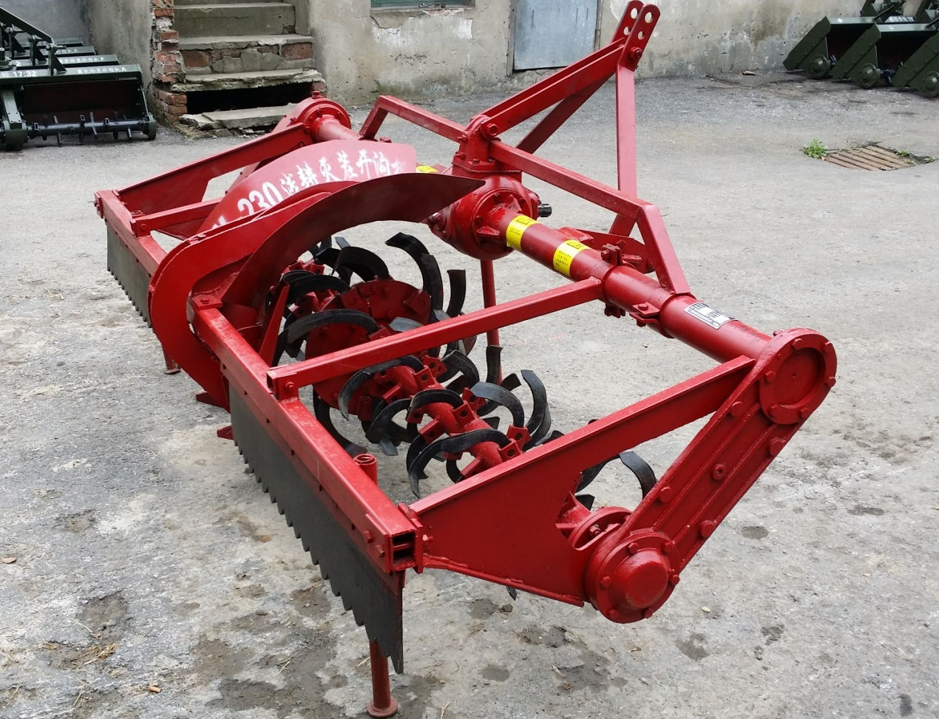
1GK-230浅耕灭茬开沟机（复式作业机）

生产企业：上海松浦农机制造有限公司
地 址：上海市松江区九亭镇九新公路四号桥西侧132号
邮 编：201615
电 话：13818788281
传 真：021-67895918
联 系 人：袁桂树

4.2主要技术规格
序号 | 项目 |  | 单位 | 设计指标
1 | 外形尺寸（长×宽×高） |  | mm | 2620×1300×1260
2 | 结构质量 |  | kg | 450
3 | 前进速度 |  | km/h | 2～5
4 | 配套拖拉机功率 |  | kW | ≥33.07
5 | 动力输入轴转速 |  | r/min | 720
6 | 与拖拉机联接方式 |  | / | 三点悬挂
7 | 旋耕机 | 幅宽 | m | 2.3
7 | 旋耕机 | 耕深 | cm | ≥4.5
7 | 旋耕机 | 刀辊转速 | r/min | 229
7 | 旋耕机 | 旋耕刀型号 | / | ⅡT195
7 | 旋耕机 | 刀辊最大回转半径 | mm | 195
7 | 旋耕机 | 刀辊总安装刀数 | 把 | 70
8 | 开沟机 | 最大开沟深度 | cm | 18
8 | 开沟机 | 沟面宽度 | cm | 16
8 | 开沟机 | 沟底宽度 | cm | 10
 | 以下空白

4.3检验结果

项目类 |  | 检测项目 | 单位 | 设计或标准要求 | 单项判定
类 | 项
A | 1 | 安全防护 | / | 符合DG/T 005-2007第5.2.1、5.2.2、5.2.3条规定 | +
A | 2 | 安全警示标识 | / | 符合DG/T 005-2007第5.2.4条规定 | +
A | 3 | 支撑装置 | / | 符合DG/T 005-2007第5.2.5、5.2.6条规定 | +
A | 4 | 耕深 | cm | ≥4.5 | +
A | 5 | 沟深 | cm | （1±0.1）H | +
A | 6 | 沟深稳定性 | % | ≥85 | +
B | 1 | 耕深稳定性 | % | ≥85 | +
B | 2 | 耕后地表平整度 | cm | ≤5 | +
B | 3 | 碎土率 | % | ≥50 | +
B | 4 | 植被覆盖率 | % | ≥55 | +
B | 5 | 沟面宽度 | cm | B_{r}±1.5 | +
B | 6 | 沟底宽度 | cm | B_{d}±1.5 | +
B | 7 | 沟面宽度稳定性 | % | ≥90 | +
B | 8 | 沟底宽度稳定性 | % | ≥90 | +
B | 9 | 沟底浮土厚度 | cm | ≤0.1H | +
C | 1 | 纯工作小时生产率 | hm²/h | 0.40～0.67 | +
C | 2 | 主要紧固件、拧紧力矩 | / | 符合DG/T 005-2007第5.1.3.7条规定 | +
C | 3 | 漆膜附着力 | / | 符合DG/T 005-2007第5.1.3.5条规定 | +
C | 4 | 涂漆质量 | / | 符合DG/T 005-2007第5.1.3.4条规定 | +
C | 5 | 操纵方便性 | / | 符合DG/T 005-2007第5.1.4条规定 | +
C | 6 | 空运转性能 | / | 符合DG/T 005-2007第5.1.3.2条规定 | +
C | 7 | 空转扭矩 | N·m | ≤20 | +
C | 8 | 密封性能 | / | 符合DG/T 005-2007第5.1.3.1条规定 | +
C | 9 | 刀辊半径变动量 | mm | ≤15 | +
C | 10 | 刀柄硬度 | / | 38HRC～45HRC | +
C | 11 | 刀身硬度 | / | 48HRC～54HRC | +
C | 12 | 铭 牌 | / | 符合DG/T 005-2007第5.1.3.6条规定 | +

附件2
农机推广鉴定获证产品有关检测信息
5、获证产品9YKF3646-1800方草捆打捆机

5.1产品照片及企业信息
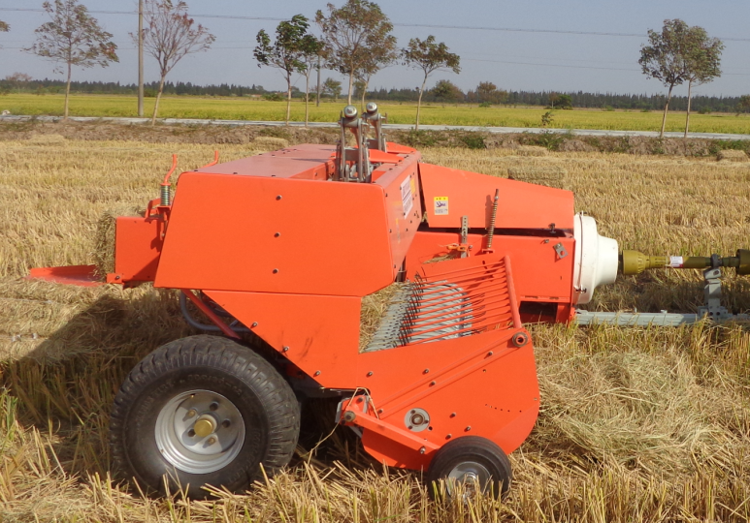
9YKF3646-1800方草捆打捆机

生产企业： 上海商赢农业机械有限公司
地 址： 上海市外青松公路7199号5区2幢
邮 编： 201700
电 话： 15021126069
传 真： /
联 系 人： 陈娟
5.2主要技术规格

序号 | 项目 | 单位 | 设计指标
1 | 草捆截面尺寸  （高×宽） | mm | 360×460
2 | 工作状态外形尺寸  (长×宽×高) | mm | 4400×2760×1850
3 | 机具重量 | kg | 1510
4 | 捡拾器宽度(张口) | mm | 1800
5 | 打捆活塞次数 | 次/分钟 | 85～90
6 | 打结器类型 | / | D型
7 | 草捆长度调节范围 | mm | 500～1200
8 | 工作速度 | km/h | 3～10
9 | 配套动力 | kW | 37～53
10 | 匹配PTO转速 | r/min | 540
11 | 机具连接方式 | / | 牵引式
12 | 空载功率 | kW | /
 | 以下空白

5.3检验结果
项目  类别 |  | 检验项目 | 单位 | 设计或标准要求 | 单项判定
类 | 项
A | 1 | 安全性检查 | / | 应符合DG/T 043-2012中 5.2要求 | +
A | 2 | 牧草损失率 | ％ | ≤2（禾本科） | +
B | 1 | 草捆密度 | kg/m³ | ≥100 | +
B | 2 | 成捆率 | ％ | ≥98 | +
B | 3 | 草捆抗摔率 | ％ | ≥90 | +
B | 4 | 规则草捆率 | ％ | ≥95 | +
B | 5 | 铭牌 | / | 设备应有铭牌，并固定在明显部位，铭牌应至少包括：产品型号、名称、配套动力、出厂编号、出厂日期、制造厂名称。 | +
C | 1 | 吨草耗油量 | kg/t | / | /
C | 2 | 捆扎材料耗量 | kg/t | ≤1.15 | +
C | 3 | 纯工作小时生产率 | kg/h | 应达到说明书要求  （说明书要求≥6200kg/h） | +
C | 4 | 外观及油漆质量 | / | 应符合DG/T 043-2012中5.1.3要求 | +
C | 5 | 装配质量 | / | 应符合DG/T 043-2012中5.1.5要求 | +
C | 6 | 主传动箱轴承温升 | ℃ | ≤25 | +
C | 7 | 捡拾器弹齿距地面最小距离 | mm | ≤20 | +

附件2
农机推广鉴定获证产品有关检测信息
6、获证产品9YKY-7060圆草捆捆扎机

6.1产品照片及企业信息
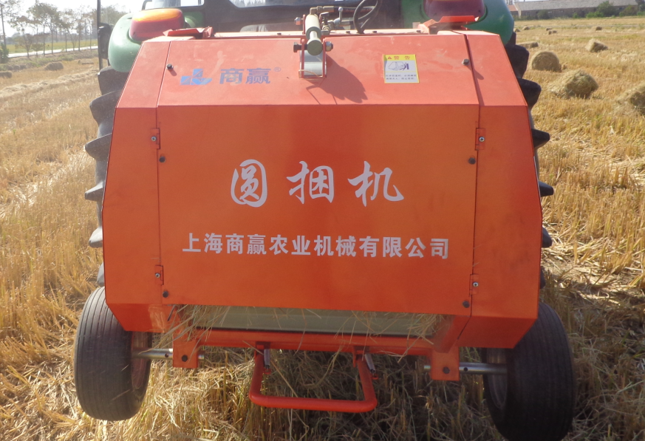
9YKY-7060圆草捆捆扎机
生产企业： 上海商赢农业机械有限公司
地 址： 上海市外青松公路7199号5区2幢
邮 编： 201700
电 话： 15021126069
传 真： /
联 系 人： 陈娟

6.2主要技术规格
序号 | 项目 | 单位 | 设计指标
1 | 草捆直径 | mm | 600
2 | 草捆长度 | mm | 700
3 | 工作状态外形尺寸  (长×宽×高) | mm | 1300×1300×1350
4 | 机具重量 | kg | 445
5 | 捡拾器宽度(张口) | mm | 800
6 | 工作速度 | km/h | 2～5
7 | 配套动力 | kW | ≥23
8 | 匹配PTO转速 | r/min | 540
9 | 卷压滚筒转速 | r/min | 220
10 | 卷压滚筒数量 | 个 | 12
11 | 机具连接方式 | / | 牵引式
12 | 空载功率 | kW | /
 | 以下空白

6.3检验结果
项目  类别 |  | 检验项目 | 单位 | 设计或标准要求 | 单项判定
类 | 项
A | 1 | 安全性检查 | / | 应符合DG/T 043-2012中 5.2要求 | +
A | 2 | 牧草损失率 | ％ | ≤2 | +
B | 1 | 草捆密度 | kg/m³ | ≥115 | +
B | 2 | 成捆率 | ％ | ≥99 | +
B | 3 | 铭牌 | / | 设备应有铭牌，并固定在明显部位，铭牌应至少包括：产品型号、名称、配套动力、出厂编号、出厂日期、制造厂名称。 | +
C | 1 | 吨草耗油量 | kg/t | ≤0.9 | +
C | 2 | 纯工作小时生产率 | kg/h | 应达到说明书要求  （说明书要求≥1900kg/h） | +
C | 3 | 外观及油漆质量 | / | 应符合DG/T 043-2012中 5.1.3要求 | +
C | 4 | 装配质量 | / | 应符合DG/T 043-2012中 5.1.5要求 | +
C | 5 | 主传动箱轴承温升 | ℃ | ≤25 | +

附件2
农机推广鉴定获证产品有关检测信息
7、获证产品9YFQ-1.9Z正牵引方草捆打捆机

7.1产品照片及企业信息
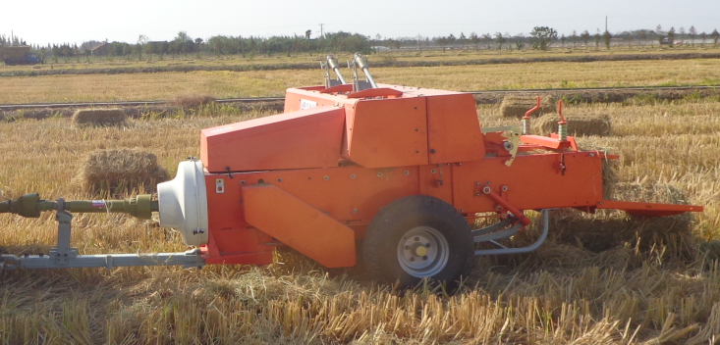
9YFQ-1.9Z正牵引方草捆打捆机
生产企业： 上海商赢农业机械有限公司
地 址： 上海市外青松公路7199号5区2幢
邮 编： 201700
电 话： 15021126069
传 真： /
联 系 人： 陈娟

7.2主要技术规格
序号 | 项目 | 单位 | 设计指标
1 | 草捆截面尺寸  （高×宽） | mm | 360×450
2 | 工作状态外形尺寸  (长×宽×高) | mm | 4975×2550×1710
3 | 机具重量 | kg | 1500
4 | 捡拾器宽度(张口) | mm | 1962
5 | 打捆活塞次数 | 次/分钟 | 85～90
6 | 打结器类型 | / | D型
7 | 草捆长度调节范围 | mm | 300～1320
8 | 工作速度 | km/h | 3～10
9 | 配套动力 | kW | ≥35
10 | 匹配PTO转速 | r/min | 540
11 | 机具连接方式 | / | 正牵引式
12 | 空载功率 | kW | /
 | 以下空白

7.3检验结果
项目  类别 |  | 检验项目 | 单位 | 设计或标准要求 | 单项判定
类 | 项
A | 1 | 安全性检查 | / | 应符合DG/T 043-2012中 5.2要求 | +
A | 2 | 牧草损失率 | ％ | ≤2（禾本科） | +
B | 1 | 草捆密度 | kg/m³ | ≥100 | +
B | 2 | 成捆率 | ％ | ≥98 | +
B | 3 | 草捆抗摔率 | ％ | ≥90 | +
B | 4 | 规则草捆率 | ％ | ≥95 | +
B | 5 | 铭牌 | / | 设备应有铭牌，并固定在明显部位，铭牌应至少包括：产品型号、名称、配套动力、出厂编号、出厂日期、制造厂名称。 | +
C | 1 | 吨草耗油量 | kg/t | / | /
C | 2 | 捆扎材料耗量 | kg/t | ≤1.15 | +
C | 3 | 纯工作小时生产率 | kg/h | 应达到说明书要求  （说明书要求≥4600kg/h） | +
C | 4 | 外观及油漆质量 | / | 应符合DG/T 043-2012中5.1.3要求 | +
C | 5 | 装配质量 | / | 应符合DG/T 043-2012中5.1.5要求 | +
C | 6 | 主传动箱轴承温升 | ℃ | ≤25 | +
C | 7 | 捡拾器弹齿距地面最小距离 | mm | ≤20 | +

附件2
农机推广鉴定获证产品有关检测信息
8、获证产品9KF-8042/2方草捆压捆机

8.1产品照片及企业信息
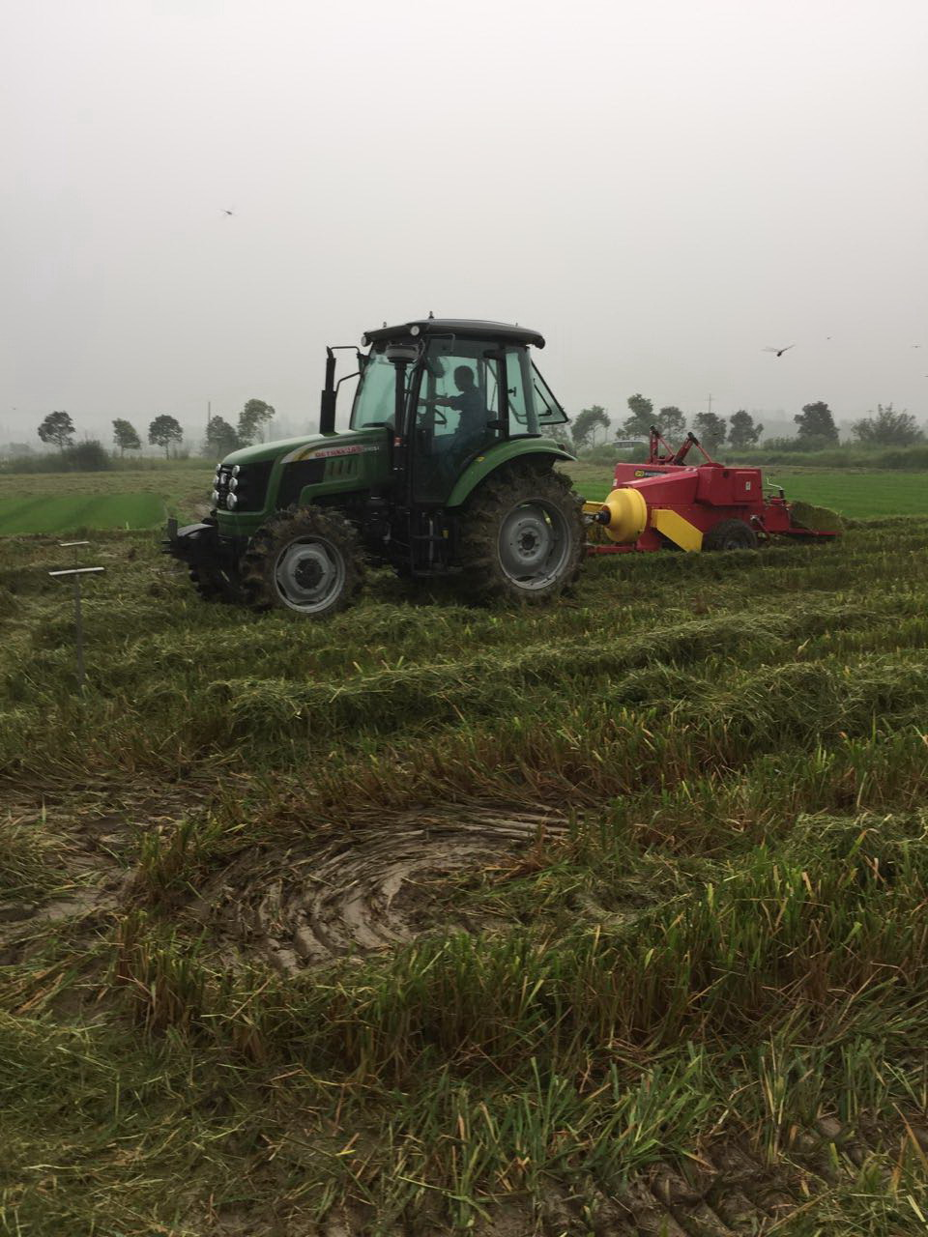
9KF-8042/2方草捆压捆机

生产企业： 上海苜邦机电制造有限公司
地 址： 上海市奉贤区邬桥镇叶张路798号
邮 编： 201402
电 话： 13816320913
传 真： 57407310
联 系 人： 潘跃忠

8.2主要技术规格
项目 | 单位 | 设计值
外形尺寸 | mm | 4750×2300×1900
机体质量 | kg | 1120
作业速度 | km/h | 2～5
草捆截面尺寸(长×宽) | mm | 320×420
草捆长度调节范围 | mm | 300～1000
捡拾宽度 | mm | 1400
打结时间 | s | 0.7
打结器类型 | ∕ | D型打结器
活塞行程次数 | 次/分 | 86～90
捡拾弹齿距地面最小间隙 | mm | ≤20
配套动力 | kW | 25～36
动力输出轴转速 | r/min | 540
挂接方式 | ∕ | 二点连接

8.3检验结果
项目类别 |  | 检验项目 | 单位 | 合格指标 | 检验 结果
类 | 项
A | 1 | 安全防护和安全标志 | / | 应符合DG/T 043-2012 中 5.2的要求 | ＋
A | 2 | 牧草总损失率 | % | ≤2.0 | ＋
B | 1 | 草捆密度 | kg/m³ | ≥100 | ＋
B | 2 | 成捆率 | % | ≥98.0 | ＋
B | 3 | 草捆抗摔率 | % | ≥90 | ＋
B | 4 | 规则草捆率 | % | ≥95 | ＋
B | 5 | 铭牌 | / | 应符合DG/T 043-2012 中 5.1.4的要求 | ＋
C | 1 | 捆扎材料消耗量 | kg/t | ≤1.15 | ＋
C | 2 | 纯工作小时生产率 | kg/h | ≥2500（企业明示值） | ＋
C | 3 | 外观及油漆涂层质量 | / | 应符合DG/T 043-2012 中 5.1.3的要求 | ＋
C | 4 | 装配质量 | / | 应符合DG/T 043-2012 中 5.1.5的要求 | ＋
C | 5 | 主传动箱轴承温升 | ℃ | ≤25.0 | ＋
C | 6 | 捡拾弹齿距地面最小距离 | mm | ≤20 | ＋
C | 7 | 吨草油耗 | kg/t | 标准要求[吨草能耗(kW·h/t)]与实际测试[吨草油耗（kg/t）]不相符合，不做判定 | 不判定
备注 | 检验结果符合标准要求者标“+”，不符合者标“-”。

